使用教程分为两部分，制造模型的和使用模型的。
思路是把每个技能和buff都填写后，给输出分段，比如双幻想的20秒作为一个段落，单幻想的20秒作为一个段落，真空期作为一个段落。只要细分后的段落吃的buff和输出手法是固定的，就可以通过不断地细化最后汇总成一个输出模型，然后把这个输出模型固定下来，更改面板或者buff就相当于对同样的输出模型改属性，来得到在这个手法和环境下什么属性更适配，或者比较同样的面板下哪个输出手法更好。
一、制造模型
此处提供给做攻略的大佬们。由于我加了导入系统，再加上有些技能会提前找人做好，所以建议按这个教程的思路顺下去，哪一步缺失从哪一步开始。
- 构建思路
先分析好自己的输出逻辑。由于计算器的思路是把输出流程细分开，所以第一步要确定自己有哪几个输出相同的阶段。以耄耋举例，如果按协会打桩的情况，会有5次灌注期和4次真空期，真空期中有4次苦寒，灌注期中5次有风龙4次有博人，也就是说耄耋的输出中，4次有龙有博的灌注是完全相同的，4次苦寒和真空期是完全相同的，外加一次有龙无博的灌注。那么我们构建段落的时候就要分3个段落，一个段落是有龙有博灌注，触发4次。一个是苦寒真空期，触发4次。一个是无博灌注，触发1次。
分析完输出逻辑后，开始从一个段落着手，分析这个段落由什么构成，有什么影响因素。比如有龙有博的灌注期，期间会造成的伤害有矛伤，陨星伤害，冰剑伤害，贯穿冰矛，冰霜彗星，寒冰风暴，幸运一击，幻想冲击。除此之外还有睾丸，但是像这种几百起步的伤害占比过低的，你确认不会影响到输出的技能就可以忽略。分析完这个段落，我们确认有这些技能，那么就要把这些技能添加到技能管理里。然后再看buff，有灌注，爆伤矛，博人，木头等，同样我们需要把这些buff添加到buff管理里。
2.添加技能
首先开始添加你需要的技能。
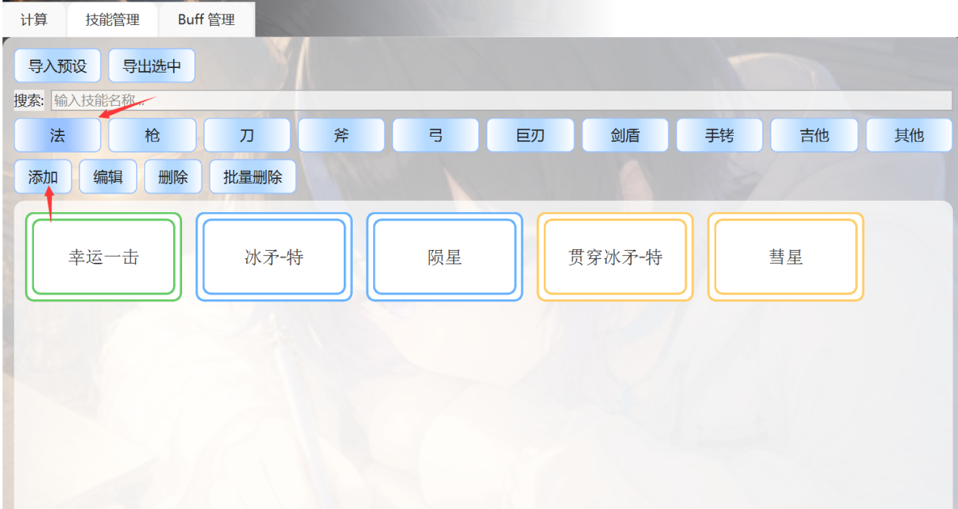
选定自己的职业，点击添加，往自己职业里添加技能。如果有通用的，也可以在其他 中添加，但是如果从其他中选择技能的话，一定要确定好那个技能是不是别人放的跟你要用的同名但是效果不同的技能，比如同样是幻想冲击，法师的是法术伤害，物理的是物理伤害，吃的抗性不同。
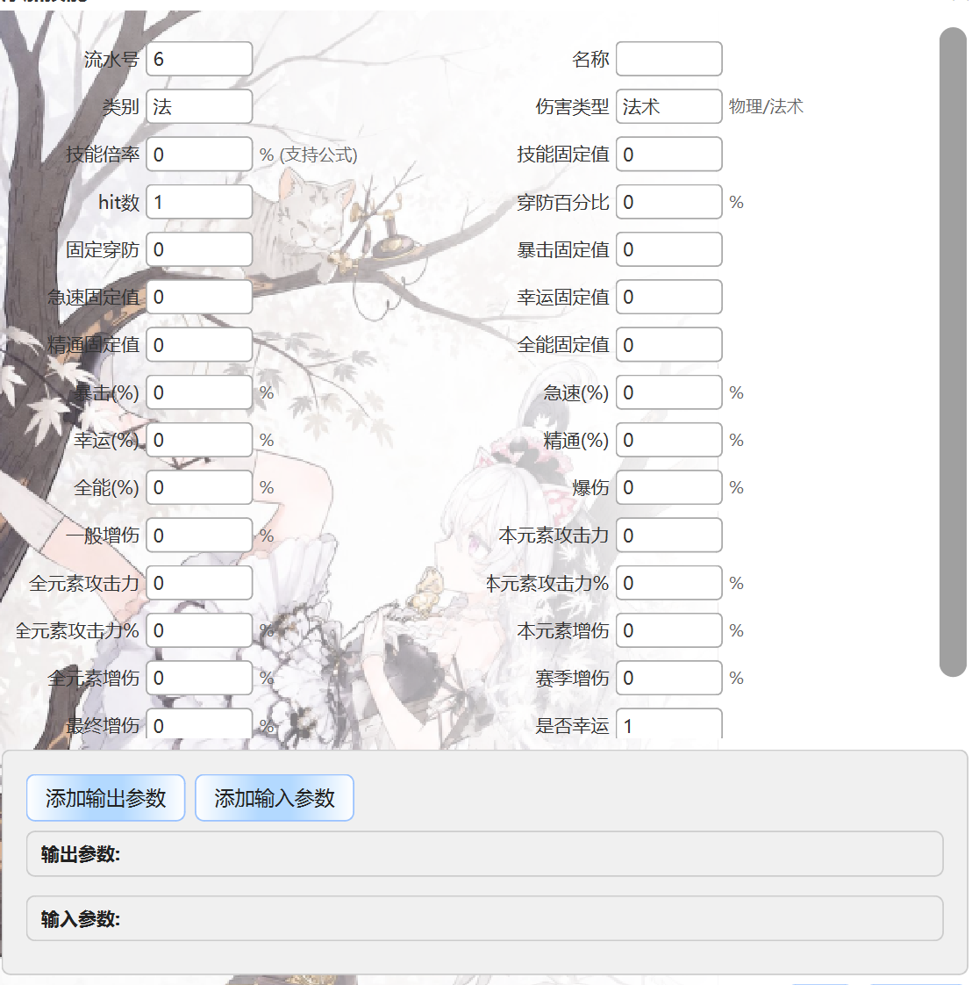
接下来在添加技能的界面，名称自己填，伤害类型是默认根据选的职业来的，可以自行更改。
倍率这部分可以直接填数值，自带百分号。比如200%倍率，那就填200。且倍率支持公式，比如像幸运就可以填40+0.75*幸运。
固定值就是技能的固定值，天赋技能一般不带固定值。
Hit数不影响伤害，只影响触发幸运一击的数量。其他面板相同，1hit和100hit没有伤害区别，只有幸运一击触发数区别。像冰矛那种，灌注期间冰矛翻倍的，本质上是一次射出两个1hit的冰矛。
从穿防百分比，一直到最终增伤，中间所有的词条，都是看这个技能会不会独立有效果。比如刹那暴击时有50%的无视防御，但是龙卷风不吃，那么这个50%无视防御就是刹那自带的。如果是力量专注那种，期间所有技能都吃的，那么就不在这个技能处填写。实际上50%穿防也可以不在这里填写，可以在buff处单独写一个buff，计算时添加到这个技能上，两者效果一样。但是如果这个技能一定有常驻的什么buff，那么就可以单独给它加上。
除此之外，类似于增伤，还有攻击力这些，主界面面板里有的就不需要管。比如如果你自带10%的增伤，你在面板里填了10%，那就不需要单独在技能里填10%。添加buff，属性的逻辑是把你在主界面填的面板加到技能上面去。所以如果你已经添加过了一个增伤，在技能上再添加一次就重复了。
再下面，是否幸运，就是它是否触发幸运一击。默认是1，即触发。如果是天赋技能或者持续伤害，就要改成0.
是否是幸运一击，如果是1，则它的触发次数会自动继承段落内能触发的幸运一击次数。简单解释就是这个选项是决定了这个技能的触发次数，填1那他就跟幸运一击造成的次数一样，不代表它就智能的继承幸运一击的一切数值。如果同样是幸运效果，但是并不是每次触发幸运一击就触发，那么这里就不能填1.
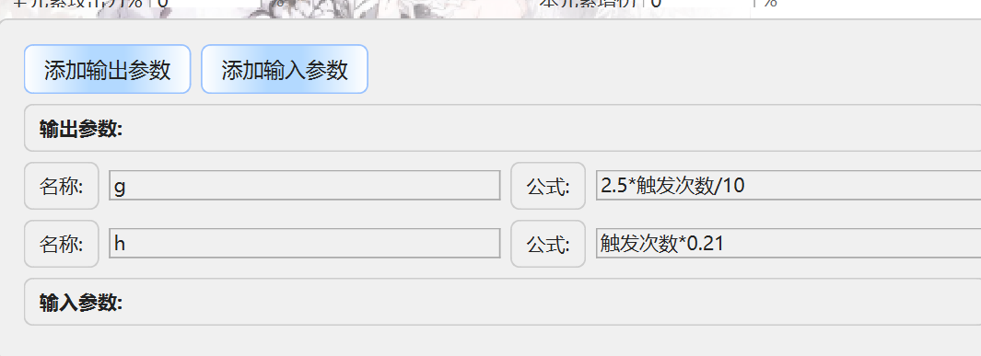
接下来是参数。这个是用来解决技能间的联动问题。比如前面提到幸运一击，会自动等于幸运一击的触发次数。但是如果一个技能依赖另一个技能单独触发，比如冰霜彗星是冰矛在造成伤害的时候有21%概率触发。那么冰矛这个技能，在这里就要点击一次添加输出参数，然后参数名随便取一个，比如我叫他h，公式就是触发次数*0.21.如果我设定一个段落里触发次数是10，那么它就会输出一个h=2.1。然后我在段落计算的时候，冰霜彗星的触发次数就填h。 再来一个例子的话，比如连击的倍率，是幸运一击倍率*刹那倍率。那么刹那这里输出参数a，公式填技能倍率。随后连击这里添加一个输入参数a。接着再去幸运一击那里，添加一个输出参数b，再在连击这里添加输出参数b。最后技能倍率地方就可以填a*b/100.这里要除100，是因为在填写时候，倍率，暴击，幸运这写百分比数字填的都是整数，而计算的时候计算器会自动把他们变成百分数（也就是除以100）。但是由于这里有两个整数，相当于10000，而技能倍率只除一次一百，所以最后的结果会变成100倍。因此需要手动除100.
注意：计算器并不支持自动计算攻速和急速的收益。因为计算器采取的策略是，规定一个段落后，用户自己去分析段落内会有多少次触发。比如灌注期内我会打80次冰矛伤害。如果攻速提高后，变成82次，则需要用户自己填写。如果用户希望能计算急速转攻速的收益，则需要新建一个空白面板作为辅助，然后随意选取一个位置，让它的属性等于攻速。比如我选择hit数=急速*1.6+30（假如有30固定攻速），然后输出这个hit数（数值上等于目前的攻速）/110（假如你原本有10攻速），求出来一个线性的攻速收益比例，然后把这个比例放到触发次数上（比如80*比例）。
再注：为了方便计算，建议把同一个技能吃不同效果或者不同环境的情况当成两个技能。比如刹那有空刹和地刹，但是实际上倍率完全不一样，能触发的效果也不一样，建议直接做成两个技能分开计算。
3.添加buff
添加完技能后，开始添加buff。
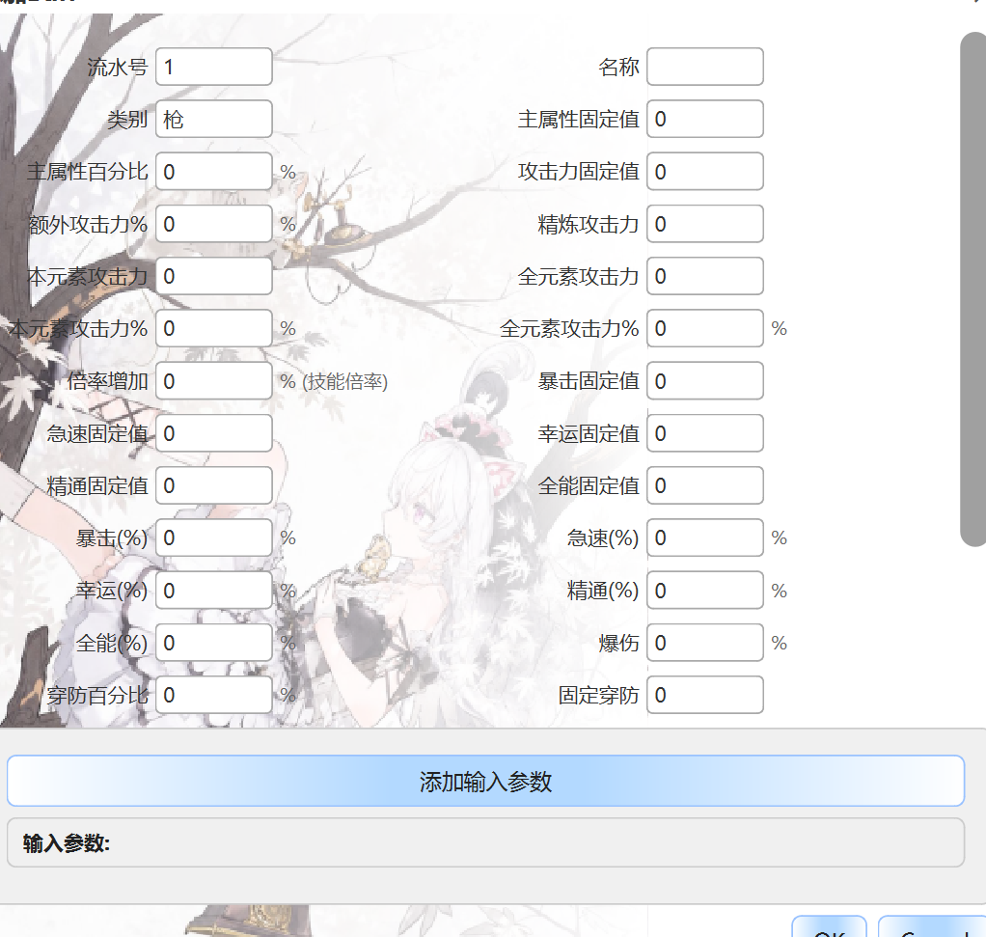
前面的步骤都很像，不同的是buff可以分为给面板的buff和给技能的buff，这个要用户自己区分。比如主属性固定值，主属性百分比，如果我作用于面板，那就是所有技能都能吃到这个buff。如果只作用于某个技能，那就是这个技能吃到，别的吃不到。如果存在段落期间，某个特定技能吃不到buff，其他技能都吃的到，那建议把那个技能单独拎出去做一个段落，但是那个段落的时间设置为0。
由于大部分都跟技能差不多，所以就不过多提了。比较特殊的是下面的绿值攻击力和主属性，其中绿值攻击力只有饭菜提供，绿值主属性只有协奏提供。然后雷印区是可以填雷印和精通，写法就是雷印的增伤数值*数量。比如6雷印每个增伤25，那就是6*25.精通是40，比例2.7，那就是40*2.7.
值得注意的是，精炼攻击力不是百分比，所以点了精炼攻击力+10%的话，要自己算10%是多少，然后填成固定的。然后buff支持参数引入，但是不支持参数输出。如果需要输出参数，可以去技能处添加一个空白技能，用那个技能去输出面板。比如波动就是通过塑造一个空白辅助面板，输出的参数是暴击和幸运谁大。然后在buff处引入那个参数，来决定波动加到谁的身上。
- 构建模组
技能和buff都填好之后，就开始构建模组。
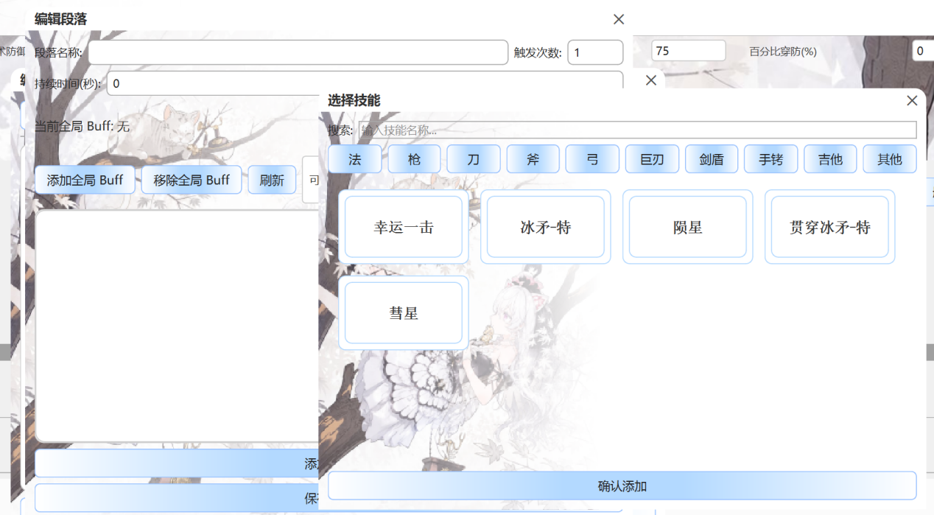
非常简单的，一个段落里你有几个技能，就填几个技能。每个技能吃了什么buff，就填什么buff。如果所有技能都吃，就填全局buff。最后时间和触发次数填上。值得注意的点就是：如果一个技能在一个段落里可以简单的分为吃两个buff，比如10次刹那有2次没追击，8次有追击，那么可以把这个技能添加两次来吃buff。
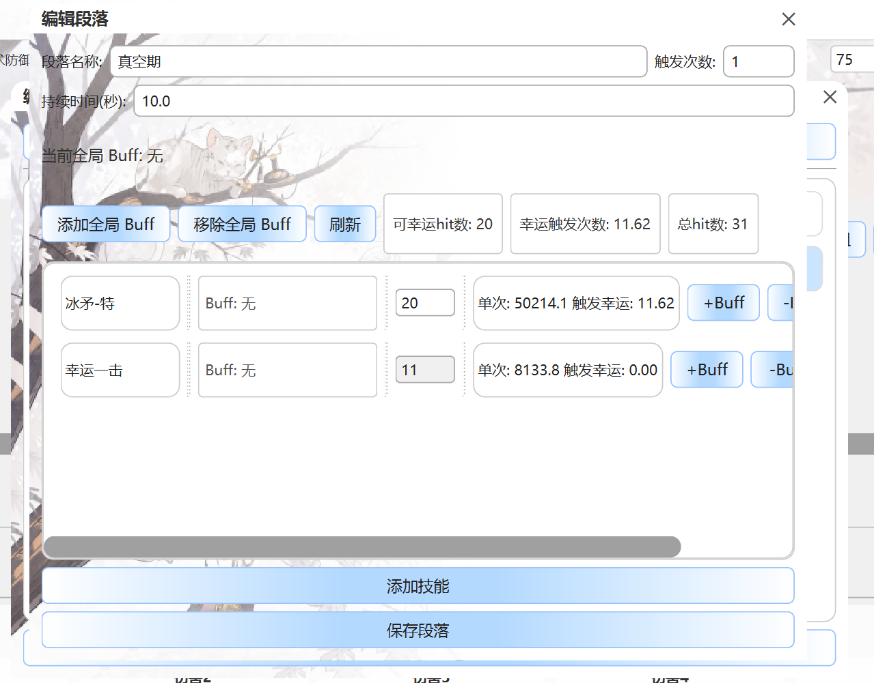
要注意的点是，添加技能后，点击保存段落后再点刷新，不然容易出bug。并且如果触发次数中有参数，那么幸运的触发次数在这里的显示是假的。但是伤害详情中是正常的，所以不用担心。刷新也不需要多点，尽量多点保存段落。

- 程序底层逻辑
这里是写给能看得懂的看的，大部分人不需要明白。但是如果你能理解的话也许可以有助于你使用程序。但是不理解的话按照上面的顺序来也没问题。
底层逻辑就是，所有的技能最后都是用面板，buff，属性放在一起，加上自己的技能倍率来打输出。所以我就整合了一个大面板，里面涵盖了所有的属性。主界面看见的填的属性，是其中的一部分。相当于10个水杯，装不同味道的水，面板界面可以给前面1-5的杯子加水，技能界面可以给3到8的杯子加水，buff界面可以给7到10的杯子加水。那么我预设好技能和buff，就是给杯子加上了水。计算的时候，我要看的是最后总的水量。所以我就是把面板的水按编号加到技能里，再把buff的水加到技能里，最后的技能就是汇总了面板和buff的十个水杯，这十个水杯里的总水量就是我最后的总输出。
在这个基础上，就解释了为什么技能和buff界面都有那么多属性可以填，但是其中大部分都不需要填。因为里面的很多数值已经在别的地方填过了。
而如果我给每个水杯加上刻度，就代表着我以后就加这么多水。在这个基础上我再往某个杯子里加糖，或者往某个杯子里加辣椒，变动的就只有这一个值，而其他的所有都是计算好的，直接对比就能很直观的看出来在我画好的刻度下改动不同的东西会有什么影响。这就是主界面下模组的作用，通过预设好的通用模型来对比变动不同数值的情况下这个输出模型会有什么变化。而同理，如果在某些特定的轴，比如我只能打一个爆发期加一个真空期，或者我的爆发期只能打一半，那就可以更改模型来判断在这个情况下某些配置是否是最优解了。
同时，在我不出bug的情况下，且在用户填写的模组够具体够精准的情况下，如果某个伤害出现的差别很大，那大概率其中有未探明的机制或bug，建议这个时候直接把所有属性全脱了一点点往上加，来观察是否有特殊机制或bug。
- 使用模型
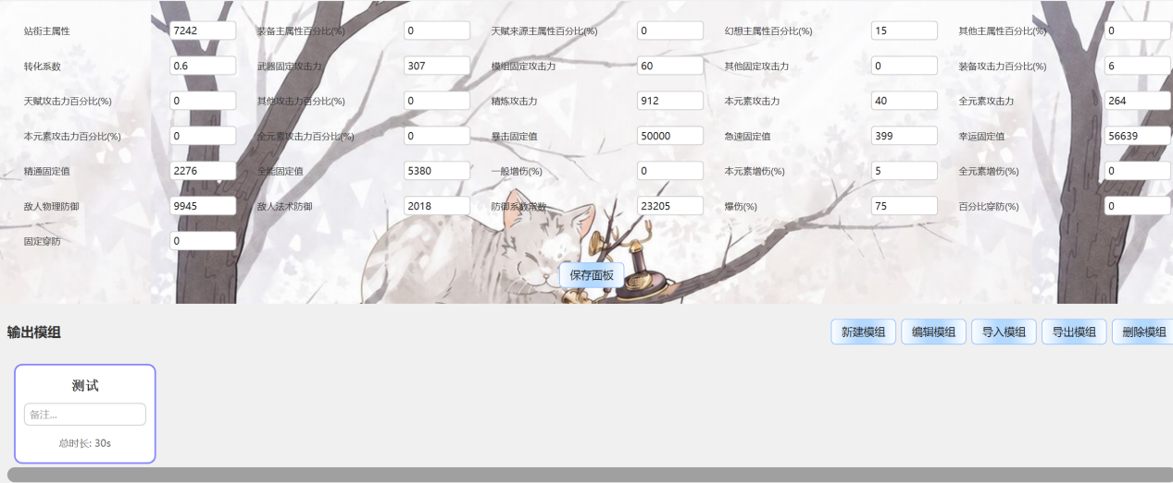
- 在已经有其他人预设好的模型之后，按提示填入自己的面板即可。转化系数自己去自己的职业群问，大部分人都应该知道。几个属性的固定值需要注意，这里是计算了因子的。如果你希望对比因子的提升，那你就要把因子去掉，然后作为一个全局buff加到段落计算里，然后在面板里填去掉因子后的数值。面板区的属性简单理解就是，如果这个buff是全程生效且不变动，比如木头的爆伤，那就可以填在这里。如果会一直变动，比如暴击变高了爆伤就会随之变动，那么就要计算去掉这个爆伤后的真实爆伤，然后把去掉的爆伤作为一个buff添加到buff里，在计算的时候加入到buff中。具体怎么操作可以去看你使用的模组制作者是怎么处理的。然后居合的30%减抗，建议直接把这里的物理防御降低30%填写进去。因为减抗和穿防是两个乘区，所以无法用穿防来计算，除非你没有别的穿防buff。

- 计算
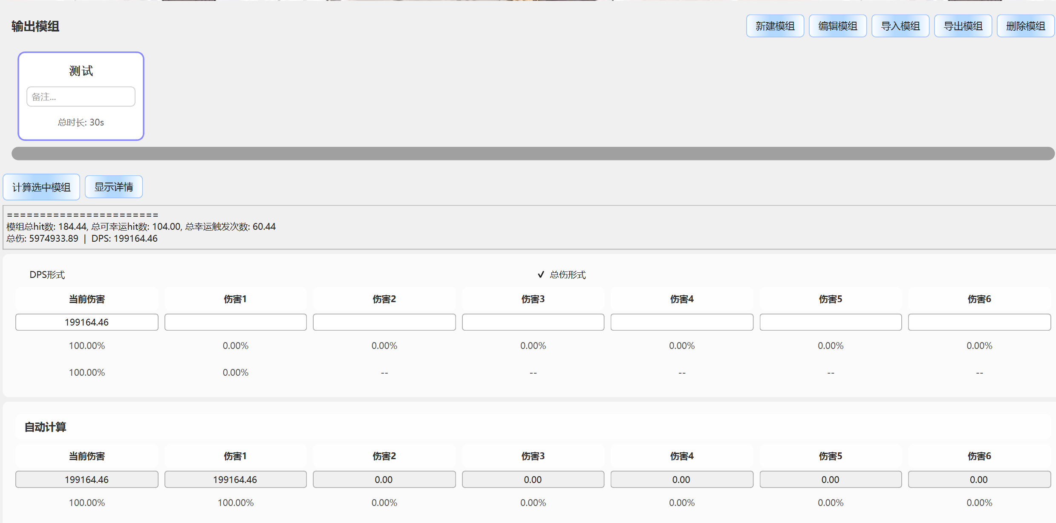
填写好面板后，直接点击计算选中模组。显示详情很复杂，主要是我用来debug用的，如果你能看懂可以看看。不是攻略作者或者不是模组的作者的话，简单根据模组作者的说明书计算自己的伤害就好。
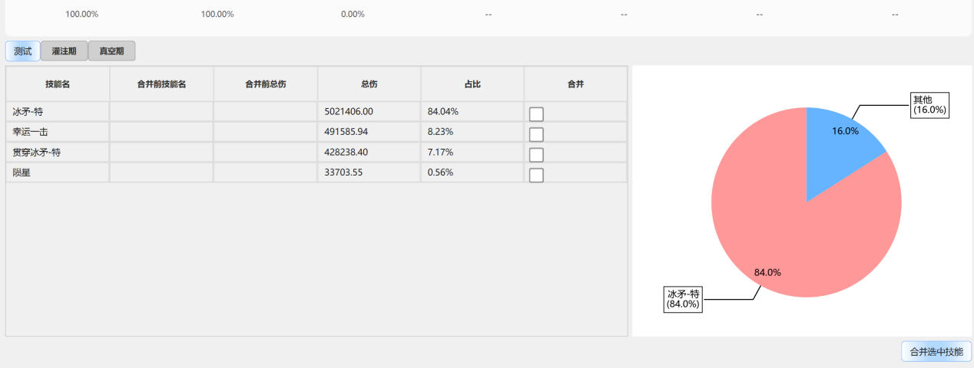
下方还有技能的占比分布情况。点击两个技能后可以合并，双击左边的技能名可以更改名称

